Nekompromisní i hluboce lidský snímek Quo vadis, Aida? vstupuje do českých kin

Bosenský snímek Jasmily Žbanić Quo vadis, Aida? vstoupí 23. září pod hlavičkou Aerofilms do českých kin. Film si i přes své náročné téma získal srdce návštěvníků karlovarského festivalu, kde skončil na druhém místě v diváckém hlasování. Vypráví, příběh Aidy, která pracuje jako tlumočnice pro OSN ve Srebrenici. Její rodina je mezi tisícovkami místních, kteří hledají v bezpečné zóně OSN útočiště před srbskou armádou. Při vyjednáváních si Aida postupně uvědomuje vážnost situace. Jde o osud města i o život jejích milovaných. Nekompromisní a zároveň hluboce lidský snímek režisérky Jasmily Žbanić svou emoční silou dalece předčí většinu válečných filmů. Film Quo vadis, Aida? měl premiéru na festivalu v Benátkách a byl nominovaný na Oscara v kategorii nejlepší cizojazyčný film.

Podívejte se na trailer k filmu: https://youtu.be/ygbLfo2dtfo

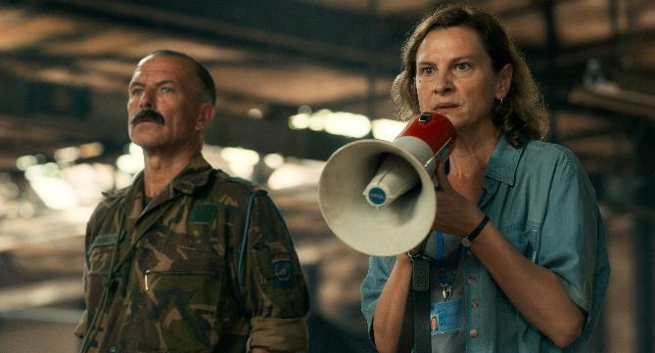

„Jádrem příběhu je Aidino drama a její emoce. Chci, aby si lidé odnesli pocity a otázky, které film vyvolává. Kdyby se nizozemští vojáci setkali s větším porozuměním, dopadla by tato tragédie tak zle? I když nás instituce a vlády zklamou, pořád máme vlastní svobodnou volbu cítit s ostatními a pomáhat jim,“ říká Jasmila Žbanić.

Zahraniční média o filmu Quo vadis, Aida?
Film má na webu Rotten Tomatoes, který sbírá hodnocená zahraničních filmových kritiků, celých 100 %. The Hollywood Reporter snímek označil za úžasný, i když trýznivý, historický film, na který se nedá zapomenout. Podle magazínu Variety působivě zobrazuje dilemata, která neměla nikdy vzniknout, situaci, která neměla nikdy nastat, a lidskou katastrofu, která nesmí být nikdy zapomenuta.

Divácký hit Mezinárodního filmového festivalu Karlovy Vary
Film se stal nečekaným hitem mezi návštěvníky Mezinárodního filmového festivalu v Karlových Varech. V diváckém hlasování skončil na druhém místě s hodnocením, které je pouze o setinu horší než známka vítězného filmu. Diváci vyzdvihli hlavně sílu zážitku, která byla hmatatelná v celém sále, a strhující výkon Jasny Đuričić v roli silné ženské hrdinky Aidy. Na reakce diváků nabrané bezprostředně po první projekci na festivalu se můžete podívat zde: https://youtu.be/gPwA0tY66e4.

Quo vadis, Aida?

Bosna a Hercegovina / Rakousko / Rumunsko / Nizozemí / Německo / Polsko / Francie / Norsko / Turecko/ 2020 ú 103 minut / premiéra: 23. září 2021

■ žánr drama
■ režie, scénář Jasmila Žbanić
■ kamera Christine A. Maier
■ hrají Jasna Đuričić, Izudin Bajrović, Boris Ler, Dino Bajrović, Boris Isaković a další...
■ stránka filmu https://www.aerofilms.cz/quo-vadis-aida/
■ trailer youtu.be/ygbLfo2dtfo
■ materiály ke stažení https://aero.capsa.cz/?slozka=7582

■ synopse
Je rok 1995 a Aida pracuje jako překladatelka pro OSN ve Srebrenici. Její rodina je mezi tisícovkami místních, kteří hledají v „bezpečné zóně“ OSN útočiště před srbskou armádou. Pár hodin od míst, kde s oblibou trávíme letní dovolené, se schyluje k největší evropské tragédii od konce druhé světové války. Při vyjednáváních si Aida postupně uvědomuje vážnost situace. Jde o osud města i o život jejích milovaných. Podaří se jí je zachránit? Nekompromisní a zároveň hluboce lidský snímek režisérky Jasmily Žbanić svou emoční silou dalece předčí většinu válečných filmů. Nesoustředí se totiž na vykreslení násilí, ale na příběh konkrétní ženy a nepředstavitelná dilemata, která před ní válka staví. Film Quo vadis, Aida? měl premiéru na festivalu v Benátkách a byl nominovaný na Oscara za nejlepší zahraniční film.

Kontakt pro novináře: Alžběta Dlouhá, alzbeta@aerofilms.cz, +420 739 553 842, www.aerofilms.cz, fotografie v tiskové kvalitě a další materiály ke stažení na https://aero.capsa.cz (přístupové údaje na vyžádání).

